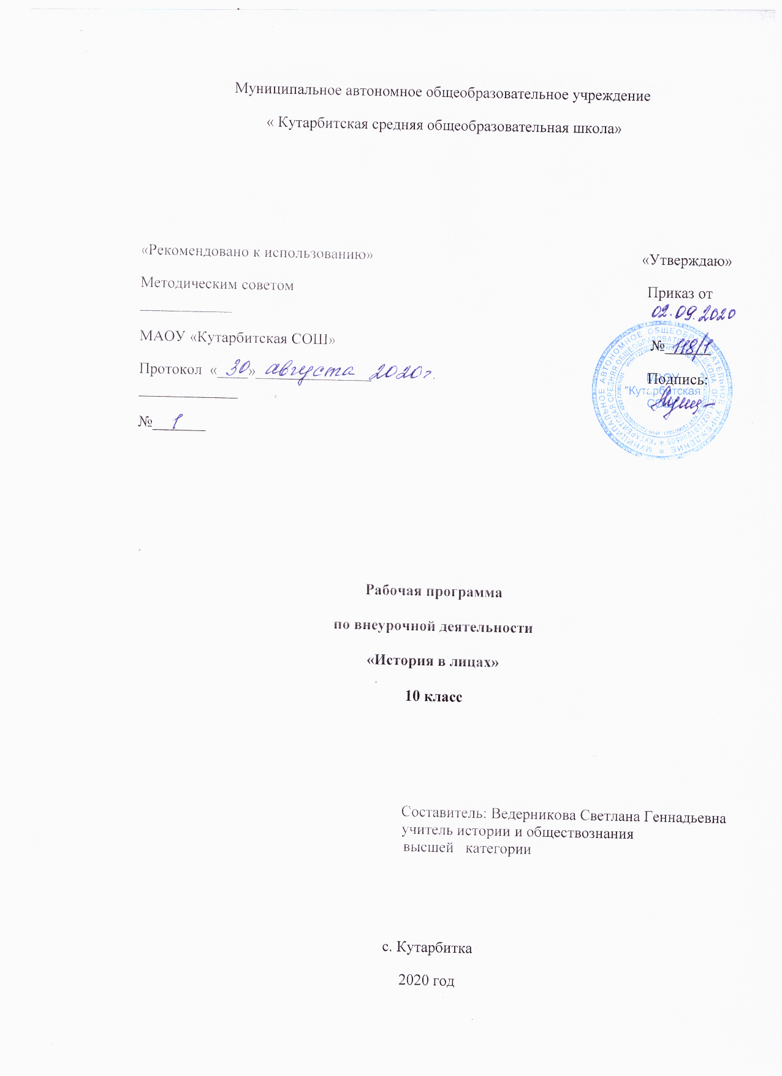

- Планируемые результаты освоения учебного предмета

В результате изучения учебного предмета «История» на уровне среднего общего образования:
Выпускник на базовом уровне научится:
– рассматривать историю России как неотъемлемую часть мирового исторического процесса;
– знать основные даты и временные периоды всеобщей и отечественной истории из раздела дидактических единиц;
– определять последовательность и длительность исторических событий, явлений, процессов;
– характеризовать место, обстоятельства, участников, результаты важнейших исторических событий;
– представлять культурное наследие России и других стран;
– работать с историческими документами;
– сравнивать различные исторические документы, давать им общую характеристику;
– критически анализировать информацию из различных источников;
– соотносить иллюстративный материал с историческими событиями, явлениями, процессами, персоналиями;
– использовать статистическую (информационную) таблицу, график, диаграмму как источники информации;
– использовать аудиовизуальный ряд как источник информации;
– составлять описание исторических объектов и памятников на основе текста, иллюстраций, макетов, интернет-ресурсов;
– работать с хронологическими таблицами, картами и схемами;
– читать легенду исторической карты;
– владеть основной современной терминологией исторической науки, предусмотренной программой;
– демонстрировать умение вести диалог, участвовать в дискуссии по исторической тематике;
– оценивать роль личности в отечественной истории ХХ века;
– ориентироваться в дискуссионных вопросах российской истории ХХ века и существующих в науке их современных версиях и трактовках.

Выпускник на базовом уровне получит возможность научиться:
– демонстрировать умение сравнивать и обобщать исторические события российской и мировой истории, выделять ее общие черты и национальные особенности и понимать роль России в мировом сообществе;
– устанавливать аналогии и оценивать вклад разных стран в сокровищницу мировой культуры;
– определять место и время создания исторических документов;
– проводить отбор необходимой информации и использовать информацию Интернета, телевидения и других СМИ при изучении политической деятельности современных руководителей России и ведущих зарубежных стран;
– характеризовать современные версии и трактовки важнейших проблем отечественной и всемирной истории;
– понимать объективную и субъективную обусловленность оценок российскими и зарубежными историческими деятелями характера и значения социальных реформ и контрреформ, внешнеполитических событий, войн и революций;
– использовать картографические источники для описания событий и процессов новейшей отечественной истории и привязки их к месту и времени;
– представлять историческую информацию в виде таблиц, схем, графиков и др., заполнять контурную карту;
– соотносить историческое время, исторические события, действия и поступки исторических личностей ХХ века;
– анализировать и оценивать исторические события местного масштаба в контексте общероссийской и мировой истории ХХ века;
– обосновывать собственную точку зрения по ключевым вопросам истории России Новейшего времени с опорой на материалы из разных источников, знание исторических фактов, владение исторической терминологией;
– приводить аргументы и примеры в защиту своей точки зрения;
– применять полученные знания при анализе современной политики России;
– владеть элементами проектной деятельности.
Личностные результаты в сфере отношений обучающихся к России как к Родине (Отечеству):
– российская идентичность, способность к осознанию российской идентичности в поликультурном социуме, чувство причастности к историко-культурной общности российского народа и судьбе России, патриотизм, готовность к служению Отечеству, его защите;
– уважение к своему народу, чувство ответственности перед Родиной, гордости за свой край, свою Родину, прошлое и настоящее многонационального народа России, уважение к государственным символам (герб, флаг, гимн);
– формирование уважения к русскому языку как государственному языку Российской Федерации, являющемуся основой российской идентичности и главным фактором национального самоопределения;
– воспитание уважения к культуре, языкам, традициям и обычаям народов, проживающих в Российской Федерации.
Личностные результаты в сфере отношений обучающихся к закону, государству и к гражданскому обществу:
– гражданственность, гражданская позиция активного и ответственного члена российского общества, осознающего свои конституционные права и обязанности, уважающего закон и правопорядок, осознанно принимающего традиционные национальные и общечеловеческие гуманистические и демократические ценности, готового к участию в общественной жизни;
– признание неотчуждаемости основных прав и свобод человека, которые принадлежат каждому от рождения, готовность к осуществлению собственных прав и свобод без нарушения прав и свобод других лиц, готовность отстаивать собственные права и свободы человека и гражданина согласно общепризнанным принципам и нормам международного права и в соответствии с Конституцией Российской Федерации, правовая и политическая грамотность;
– мировоззрение, соответствующее современному уровню развития науки и общественной практики, основанное на диалоге культур, а также различных форм общественного сознания, осознание своего места в поликультурном мире;
– интериоризация ценностей демократии и социальной солидарности, готовность к договорному регулированию отношений в группе или социальной организации;
– готовность обучающихся к конструктивному участию в принятии решений, затрагивающих их права и интересы, в том числе в различных формах общественной самоорганизации, самоуправления, общественно значимой деятельности;
– приверженность идеям интернационализма, дружбы, равенства, взаимопомощи народов; воспитание уважительного отношения к национальному достоинству людей, их чувствам, религиозным убеждениям;
– готовность обучающихся противостоять идеологии экстремизма, национализма, ксенофобии; коррупции; дискриминации по социальным, религиозным, расовым, национальным признакам и другим негативным социальным явлениям.
Личностные результаты в сфере отношений обучающихся с окружающими людьми:
– нравственное сознание и поведение на основе усвоения общечеловеческих ценностей, толерантного сознания и поведения в поликультурном мире, готовности и способности вести диалог с другими людьми, достигать в нем взаимопонимания, находить общие цели и сотрудничать для их достижения;
– принятие гуманистических ценностей, осознанное, уважительное и доброжелательное отношение к другому человеку, его мнению, мировоззрению;
– способность к сопереживанию и формирование позитивного отношения к людям, в том числе к лицам с ограниченными возможностями здоровья и инвалидам; бережное, ответственное и компетентное отношение к физическому и психологическому здоровью других людей, умение оказывать первую помощь;
– формирование выраженной в поведении нравственной позиции, в том числе способности к сознательному выбору добра, нравственного сознания и поведения на основе усвоения общечеловеческих ценностей и нравственных чувств (чести, долга, справедливости, милосердия и дружелюбия);
– развитие компетенций сотрудничества со сверстниками, детьми младшего возраста, взрослыми в образовательной, общественно полезной, учебно-исследовательской, проектной и других видах деятельности.
– мировоззрение, соответствующее современному уровню развития науки, значимости науки, готовность к научно-техническому творчеству, владение достоверной информацией о передовых достижениях и открытиях мировой и отечественной науки, заинтересованность в научных знаниях об устройстве мира и общества;
Планируемые метапредметные результаты освоения ООП
Метапредметные результаты освоения основной образовательной программы представлены тремя группами универсальных учебных действий (УУД).

1. Регулятивные универсальные учебные действия
Выпускник научится:
– самостоятельно определять цели, задавать параметры и критерии, по которым можно определить, что цель достигнута;
– оценивать возможные последствия достижения поставленной цели в деятельности, собственной жизни и жизни окружающих людей, основываясь на соображениях этики и морали;
– ставить и формулировать собственные задачи в образовательной деятельности и жизненных ситуациях;
– оценивать ресурсы, в том числе время и другие нематериальные ресурсы, необходимые для достижения поставленной цели;
– выбирать путь достижения цели, планировать решение поставленных задач, оптимизируя материальные и нематериальные затраты;
– организовывать эффективный поиск ресурсов, необходимых для достижения поставленной цели;
– сопоставлять полученный результат деятельности с поставленной заранее целью.

2. Познавательные универсальные учебные действия
Выпускник научится:
– искать и находить обобщенные способы решения задач, в том числе, осуществлять развернутый информационный поиск и ставить на его основе новые (учебные и познавательные) задачи;
– критически оценивать и интерпретировать информацию с разных позиций, распознавать и фиксировать противоречия в информационных источниках;
– использовать различные модельно-схематические средства для представления существенных связей и отношений, а также противоречий, выявленных в информационных источниках;
– находить и приводить критические аргументы в отношении действий и суждений другого; спокойно и разумно относиться к критическим замечаниям в отношении собственного суждения, рассматривать их как ресурс собственного развития;
– выходить за рамки учебного предмета и осуществлять целенаправленный поиск возможностей для широкого переноса средств и способов действия;
– выстраивать индивидуальную образовательную траекторию, учитывая ограничения со стороны других участников и ресурсные ограничения;
– менять и удерживать разные позиции в познавательной деятельности.

3. Коммуникативные универсальные учебные действия
Выпускник научится:
– осуществлять деловую коммуникацию как со сверстниками, так и со взрослыми (как внутри образовательной организации, так и за ее пределами), подбирать партнеров для деловой коммуникации исходя из соображений результативности взаимодействия, а не личных симпатий;
– при осуществлении групповой работы быть как руководителем, так и членом команды в разных ролях (генератор идей, критик, исполнитель, выступающий, эксперт и т.д.);
– координировать и выполнять работу в условиях реального, виртуального и комбинированного взаимодействия;
– развернуто, логично и точно излагать свою точку зрения с использованием адекватных (устных и письменных) языковых средств;
– распознавать конфликтогенные ситуации и предотвращать конфликты до их активной фазы, выстраивать деловую и образовательную коммуникацию, избегая личностных оценочных суждений.

- Содержание учебного предмета
Календарно-тематическое планирование рассчитано на 34 часа
.
Введение. (1 час) Значение углубленного изучения документов, первоисточников, личностей, для изучения исторических процессов в развитии России.

Раздел1. Киевская Русь. (5 часов). Легендарное и реальное в “признании варягов”. Рюрик. Норманнская теория, её роль в русской истории. Первые князья. Владимир Святой. Борис и Глеб – князья-мученики. Ярослав Мудрый. Владимир Мономах. Нестор-летописец.
Раздел 2. Эпоха раздробленности. (5 часов). Князья эпохи раздробленности. Александр Невский. Деятели русской церкви и культуры. Иван Калита. Юрий Долгорукий. Андрей Боголюбский. Всеволод Большое гнездо. Дмитрий Донской. Сергий Радонежский. Величие подвигов Александра Невского и Дмитрия Донского - полководцев, возглавивших борьбу русского народа против иноземных захватчиков в 12-14 веках.

Раздел 3. Русь неделимая, единая, долговечная. (2 часа)Возникновение государства Российского. Иван III – первый великий князь всея Руси. Характер Ивана III. Дела семейные. Софья Палеолог- супруга Московского великого князя. “Москва – Третий Рим”. Иосиф Волоцкий и Нил Сорский. Иван IV Грозный. Великие живописцы. Государь князь Фёдор. Борис Годунов. Минин и Пожарский.

Раздел 4. Путь к абсолютизму. (2 часа). Государь Михаил Фёдорович. Алексей Михайлович “Тишайший”. Фёдор Тишайший. Царевна Софья. Деятели культуры. Воспитание Петра. Первые самостоятельные шаги Петра. Путешествие за границу. Реформы Петра Первого. Победы на театре войны. Итоги экономического развития. Дело царевича Алексея. Публицистика. Птенцы гнезда Петрова.

Раздел 5. Эпоха дворцовых переворотов. (3 часа). Женщины на престоле. Екатерина I. Анна Иоанновна. Фавориты и политики. Борьба придворных группировок. Роль иностранцев в эпоху дворцовых переворотов.
Елизавета Петровна и Пётр III. Екатерина Великая. Павел I. Великие полководцы и флотоводцы.

Раздел 6. Эпоха самодержавных преобразований. (3 часа). Александр I. Сперанский М.М. Николай I-жандарм Европы и Александр Освободитель. Александр III. Николай II.
Защита творческой работы (1 час).

- Тематическое планирование с указанием количества часов, отводимых на освоение каждой темы
№ | Наименование разделов | Кол-во часов | Наименование тем | Кол-во часов
1 | Введение в курс | 1 | Значение углубленного изучения документов, первоисточников, личностей, для изучения исторических процессов в развитии России. | 1
2 | Раздел1. Киевская Русь. | 5 | 1. Легендарное и реальное в “признании варягов”. Рюрик. | 1
 |  |  | 2. Первые князья. Владимир Святой. Борис и Глеб – князья-мученики. | 2
 |  |  | 3. Ярослав Мудрый. Владимир Мономах. | 1
 |  |  | 4. Нестор-летописец. | 1
3 | Раздел2. Эпоха раздробленности | 5 | 1. Князья эпохи раздробленности. | 2
 |  |  | 2. Деятели русской церкви и культуры. | 1
 |  |  | 3. Дмитрий Донской. | 1
 |  |  | 4. Дмитрий Донской. | 1
4 | Раздел 3. Русь неделимая, единая, долговечная. | 5 | 1. Возникновение государства Российского | 2
 |  |  | 2. Россия в 16 веке-начале 17 века. | 3
5 | Раздел 4. Путь к абсолютизму. | 6 | 1. Правители 17 века. | 3
 |  |  | 2. Реформаторская деятельность в начале 18 века | 3
6 | Раздел 5. Эпоха дворцовых переворотов. | 6 | 1. Женщины на престоле. | 3
 |  |  | 2. Пётр III. Павел I. | 1
 |  |  | 3. Великие полководцы и флотоводцы. | 2
7 | Раздел 6. Эпоха самодержавных преобразований. | 7 | 1. Россия в начале 19 века. | 2
 |  |  | 2. Декабристское движение | 2
 |  |  | 3. Россия в середине 19 века. | 2
 |  |  | 4. Россия в конце 19-начале 20 века. | 1
 | Всего часов по курсу | 17 |  | 17

- Календарно-тематическое планирование

№ | Название разделов, тем уроков | Элементы содержания | Кол-во часов | Дата  План / факт
1 | Введение в курс истории. | Что изучает история Отечества. Исторические источники о прошлом нашей Родины. Значение углубленного изучения документов, первоисточников, личностей, для изучения исторических процессов в развитии России. Профессиональная деятельность историка. | 1
 | Раздел1. Киевская Русь. |  | 5
2 | Легендарное и реальное в “признании варягов”. Рюрик. | Формирование Древнерусского государства. Норманнская теория, её роль в русской истории. | 1
3-4 | Первые князья. Владимир Святой. Борис и Глеб – князья-мученики. | Первые русские князья. Князь Владимир. Крещение Руси. Написание реферата «Историческое значение крещения Руси» | 2
5 | Ярослав Мудрый. Владимир Мономах. | Расцвет древнерусского государства при Ярославе Мудром. Древнерусское государство при сыновьях и внуках Ярослава Мудрого. Творческая работа . | 1
6 | Нестор-летописец. |  | 1
 | Раздел 2. Эпоха раздробленности. |  | 5
7-8 | Князья эпохи раздробленности. | Политическая раздробленность Руси. Иван Калита. Юрий Долгорукий. Андрей Боголюбский. Всеволод Большое гнездо. | 2
9 | Александр Невский. | Величие подвигов Александра Невского и Дмитрия Донского - полководцев, возглавивших борьбу русского народа против иноземных захватчиков в 12-14 веках. | 1
10 | Дмитрий Донской |  | 1
11 | Деятели русской церкви и культуры. | Сергий Радонежский. | 1
 | Раздел 3. Русь неделимая, единая, долговечная. |  | 5
12-13 | Возникновение государства Российского | . Иван III – первый великий князь всея Руси. Характер Ивана III. Дела семейные. Софья Палеолог- супруга Московского великого князя. “Москва – Третий Рим”. Иосиф Волоцкий и Нил Сорский. | 2
14-16 | Россия в 16 веке-начале 17 века. | Иван IV Грозный. Великие живописцы. Государь князь Фёдор. Борис Годунов. Минин и Пожарский.  Решение заданий из КИМов. | 3
 | Раздел 4. Путь к абсолютизму. |  | 6
17-19 | Правители 17 века. | Государь Михаил Фёдорович. Алексей Михайлович “Тишайший”. Фёдор Тишайший. Царевна Софья. Деятели культуры. | 3
20-22 | Реформаторская деятельность в начале 18 века | Воспитание Петра. Первые самостоятельные шаги Петра. Путешествие за границу. Реформы Петра Первого. Победы на театре войны. Итоги экономического развития. Дело царевича Алексея. Публицистика. Птенцы гнезда Петрова. | 3
 | Раздел 5. Эпоха дворцовых переворотов. |  | 6
23-25 | Женщины на престоле. | Екатерина I. Анна Иоанновна. Фавориты и политики. Борьба придворных группировок. Роль иностранцев в эпоху дворцовых переворотов. Елизавета Петровна. Екатерина Великая. | 3
26 | Пётр III. Павел I. | Особенности внутренней и внешней политики | 1
27-28 | Великие полководцы и флотоводцы. | А.В.Суворов. Ф.Ф.Ушаков | 2
 | Раздел 6. Эпоха самодержавных преобразований. |  | 7
29-30 | Россия в начале 19 века. | Александр I. Сперанский М.М. | 2
31 | Декабристское движение. | П.Пестель. Н.Муравьев. К.Рылеев. Декабристы в Тобольском изгнании. | 2
32-33 | Россия в середине19 века. | Николай I-жандарм Европы и Александр Освободитель. | 2
34 | Россия в конце 19-начале 20 века. | Александр III. Николай II. | 1

